Seminarska naloga
Zgodovinsko-kulturne znamenitosti Maribora

Kazalo:
4...............................................................................Uvod
5.............................................................Zgodovina mesta
6.................. Frančiškanska cerkev - Bazilika sv. Marije
7.....................................................................Mestni grad
8.....................................................Mestna hiša – Rotovž
9...................................Minoritska cerkev s samostanom
10...........................................................Kužno znamenje
11......................................................................Zaključek
12...............................................................................Viri

Kazalo slik:
Slika1...................................Slika Maribora v zgodovini
Slika2..................................................Hitler v Mariboru
Slika3............................................Frančiškanska cerkev
Slika4..........................................................Mestni grad
Slika5..................................................................Rotovž
Slika6................................................Minoritska cerkev
Slika7..................................................Kužno znamenje
Slika8.....................................................Slika Maribora

Uvod
Območje današnjega Maribora je bilo v začetku 12. stoletja del mejne grofije frankovske države. Da bi nadzorovali vhod v Dravsko dolino pred madžarskimi vpadi so na današnji Piramidi postavili trdnjavo, grad, ki se v dokumentih prvič omenja 20. oktobra 1164 kot castrum Marchburch. Ime izvira iz pojma grad v marki, oziroma v nemščini Burg in der Mark ali Markpurg, Markburg in kasneje Marburg. Vendar pa je grad verjetno stal že pred datumom, saj se Bernard Mariborski, mejni grof Podravske krajine iz rodu Spanheimov, s predikatom Mariborski omenja že leta 1124.
Leta 1209 je Maribor v listini vojvode Leopoldi VI. Babenberžana omenjen kot trg forum Marchpurch. V listini z dne 4. decembra 1254 se Maribor prvič omenja kot mesto civitatem Marpurg. Vse do začetka 19. stoletja je mesto imelo le eno, nemško ime Marburg, ki so ga Slovenci popačili v Marprok.
Prvi zapis slovenskega imena Maribor je delo Stanka Vraza in sicer v pismu Ljudevitu Gaju 10. novembra 1836. Vraz je ime preprosto priredil iz nemškega Marburga tako, da je obdržal prvi del besede Mar, nemški burg pa spremenil v slovenski bor - in sicer po zgledu, kakor so Nemci iz Branibora izpeljali Brandenburg.

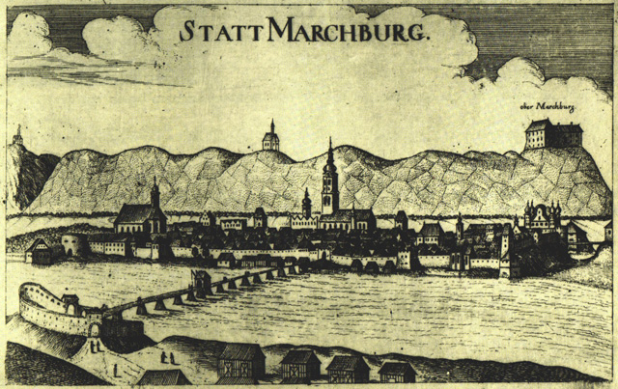
Slika 1

Zgodovina mesta
Mesto se je razvilo ob reki Dravi, pod tamkajšnjim gradom. Prva omemba gradu sega v leto 1164. Grad se je imenoval Marchburg, kar v prevodu pomeni grad v marki. Grad je stal na hribu Piramida, tik nad mestom.
Naselbina ni nastala pod samo trdnjavo; prvič zaradi pristave pod gradom in drugič zaradi močno zamočvirjenega jugozahodnega območja. Naselbina je nastala vzdolž današnje Koroške ceste z iztekom v današnji Glavni trg, na katerem sta se srečali pomembni poti iz Koroške proti Ptuju in iz Ljubljane proti Gradcu.
Prva omemba naselja Maribor je iz leta 1204. Omenjen je trg, ki stoji ob gradu. Leta 1254 je trg dobil mestne pravice. Z zmago Rudolfa Habsburškeganad Otokarjem II. leta 1278 se je začelo mesto naglo razvijati. Maribor je kljuboval obleganjem Matije Korvina leta 1480 in 1481 ter obleganjem Otomanskega cesarstva leta 1532 in 1683.
Mesto je ostalo bod oblastjo Habsburške monarhije vse do leta 1918.

Zgodnje 20. stoletje
Maribor je bil do druge svetovne vojne najhitreje razvijajoče se mesto v državi. Prevladovali so industrijski obrati v Melju, kjer še danes stoji veliko pomembnih industrijskih obratov. A med drugo svetovno vojno, ko ga je zavzel okupator, so ga zavezniški bombniki bombardirali, da je postal eno najbolj uničenih mest v Jugoslaviji, saj je bilo porušenih kar 47 % vseh stavb. Večino nastale škode so uspeli popraviti šele leta 1950.

2. svetovna vojna
Maribor je med drugo svetovno vojno padel pod nemško oblast. Je tudi edino slovensko mesto, ki ga je obiskal sam Adolf Hitler. Ob obisku je izrekel znamenite besede "Naredite mi to deželo spet nemško".
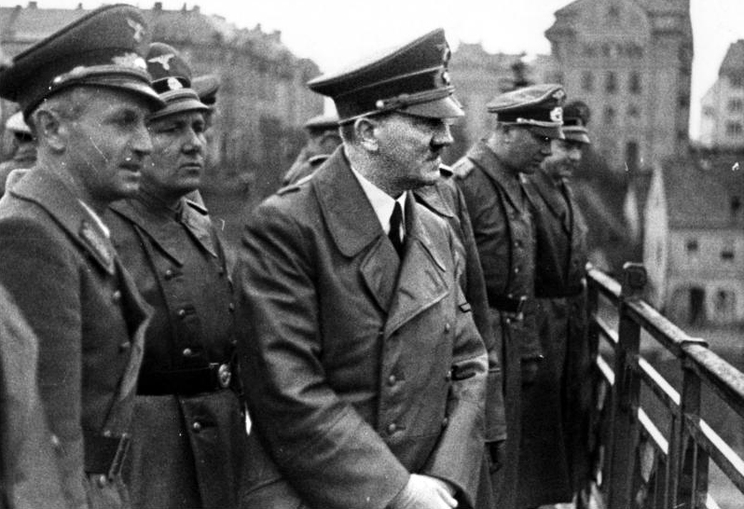
Slika 2
Frančiškanska cerkev - Bazilika sv. Marije

Manjši bratje so prišli v Maribor verjetno že leta 1240. Leta 1282 so si sezidali samostan pri podružni cerkvi Marije Vnebovzete. Podoba Matere usmiljenja je prišla v cerkvico 1747. Tega leta so se preselili v dotedanji kapucinski samostan, leta 1864 pa so frančiškani prevzeli Marijino cerkev skupaj s slovensko župnijo. Leta 1900 so sezidali nov samostan in novo cerkev, ki je od leta 1906 bazilika.
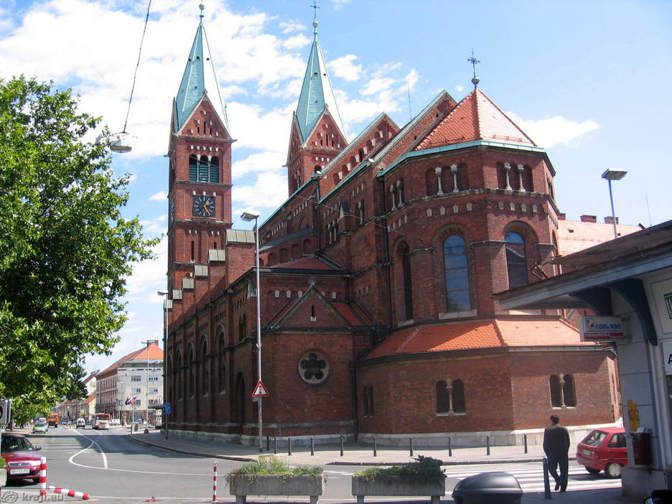
Slika 3

Mestni Grad
Mariborski mestni grad je dal med letoma 1478 in 1483 zgraditi cesar Friderik III. z namenom, da utrdi severovzhodni del mestnega obzidja. Grad izkazuje več gradbenih in stilnih obdobij in je poleg stolnice najimenitnejši arhitektonski spomenik v Mariboru. V Mestnem gradu, ki je bil nekoč rezidenca mestnih upraviteljev, je zdaj Pokrajinski muzej z več zbirkami velike vrednosti. Med pomembne gradbene dosežke gradu sodijo baročno stopnišče iz let 1747 do 1759, Loretska kapela ob južni fasadi, ki je nastala med letoma 1665 in 1675, ter viteška dvorana v 1. nadstropju. Vzhodna grajska fasada se v severovzhodnem vogalu zaključuje z grajsko bastijo. Predstavljala je obrambno točko ob mestnem jarku, ki je potekal od treh ribnikov vse do dravskega obrežja po današnji Svetozarevski ulici. Grad so sčasoma spremenili v bogato fevdalno bivališče. Lastniki gradu, grofi Khisli, so območje gradu raztegnili proti zahodu. Tam so bili grajsko dvorišče in gospodarska poslopja, v 18. stoletju pa so grofi Brandisi pozidali zahodno stran gradu. Osrednji prostor gradu je slavnostna, imenovana tudi viteška dvorana. Dvorana ima bogato notranjo opremo s slikarijami umetniških družin Quadrijev in Lorenza Laurigo. V viteški dvorani je leta 1847 koncertiral, kakor je zapisal tedanji kronist, "pred izbrano publiko", tudi Franz Liszt. V gradu so bivale tudi znane osebnosti: cesarja Leopold I. in Karel VI., cesarica Marija Terezija, ruski prestolonaslednik in kasnejši car Pavel I. ter papež Pij VI. Grad je v 19. stoletju začel izgubljati svojo pravo podobo: odvzeli so mu tri stolpe, ostal je samo še tisti nad kapelo. Na južnovzhodnem delu, na cestišču današnjega Trga svobode so podrli mestna Graška vrata. Ob koncu 19. stoletja so podrli grajski portal in skozi grajsko dvorišče speljali Grajsko ulico. Leta 1933 je grad kupila mestna občina, pet let zatem pa se je v grad vselil Pokrajinski muzej. Na severozahodnem vogalu grajskega kompleksa stoji kip slovenskega pisatelja Josipa Jurčiča, ki je v Mariboru urejal politični list Slovenski narod.

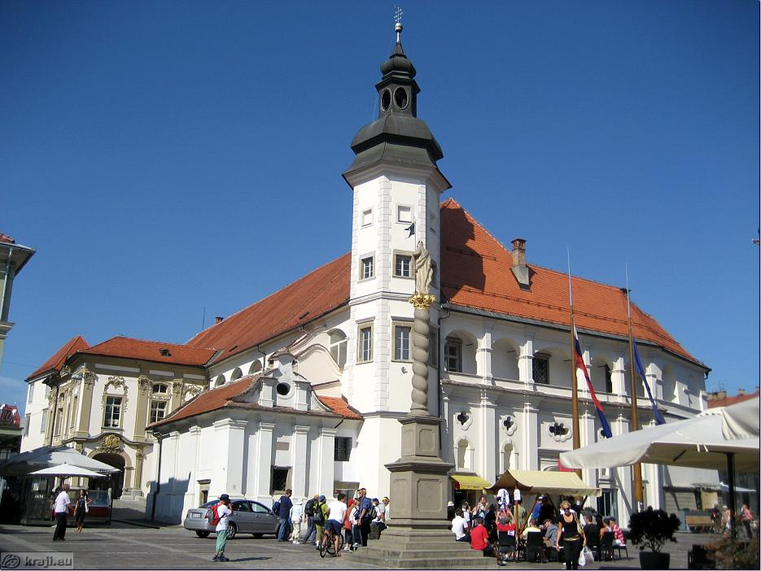
Slika 4
Mestna hiša – Rotovž

Leta 1515 so na današnjem Glavnem trgu zgradili poznogotski rotovž, ki so ga italijanski mojstri med letoma 1563 in 1565 renesančno prezidali. Iz tega časa izvira tudi balkon (loggia), okrašen z reliefom, na katerem je upodobljen mestni grb, obdan z dvema levoma in letnico 1565. Fasada je členjena s pilastri. Stavbo so sredi 19. stoletja poznoklasicistično predelali, v letih od 1952 do 1954 pa obnovili v prvotni podobi. Posebej zanimiva je baročna dvorana, ki jo je s stropnimi štukaturami opremil A. Quadrio. Danes služi za poroke in županove sprejeme.

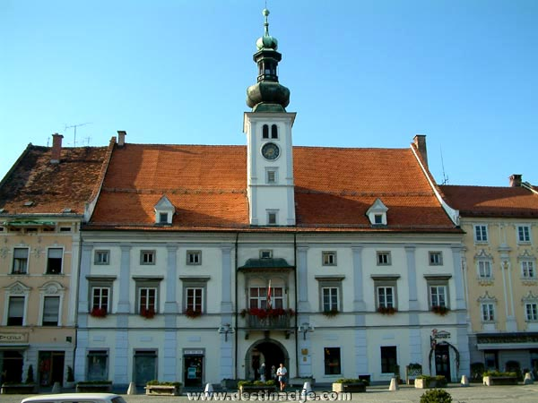
Slika 5

Minoritska cerkev s samostanom

Na Lentu ob reki Dravi stoji samostan. V 13. stoletju so ga ustanovili pripadniki minoritskega meniškega red. Minoritski samostan predstavlja pomemben del najstarejše materialne zgodovine mesta Maribor, v zgodovinskih listinah prvič omenjenega leta 1209.

Skozi stoletja je samostan spreminjal svojo podobo. Določene stavbe so prezidali, druge opustili, tretje zgradili na novo. Leta 1784 je bil v sklopu jožefinskih reform ukinjen. Takrat so samostanske stavbe postale vojašnica 47. cesarko kraljevega pešpolka. V vojaške namene je služil vse do leta 1927.
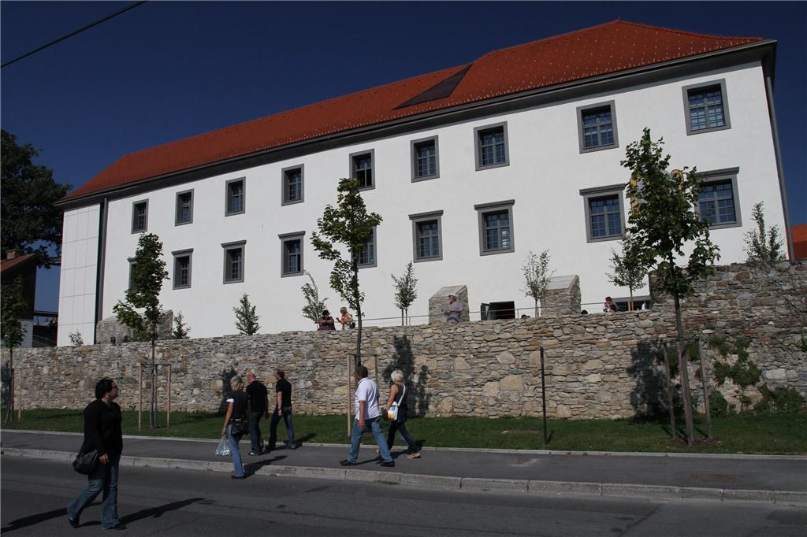
Slika 6

Kužno znamenje
Kužno znamenje v Mariboru je pomnik na Glavnem trgu v Mariboru, postavljen v zahvalo za konec kuge, ki je v 17. stoletju terjala življenje tretjine prebivalstva. V zahvalo za konec kuge so mariborski prebivalci leta 1681 postavili kužno znamenje - steber s podobo Marije vnebovzete. Nad njeno glavo je venec iz dvanajstih zvezd in pod njenimi nogami mesec.
Kip so v 18. stoletju (leta 1743) nadomestili z današnjim, ki je delo mariborskega umetnika Jožefa Štrauba. Spomenik je eno njegovih najboljših del, obenem pa sodi med vrhunska dela slovenskega baroka. Okoli Matere božje je razvrščenih šest svetnikov, priprošnikov zoper kugo, kasneje je oltarnemu vznožju, obdanemu s figurami, bila dodana še ograja.
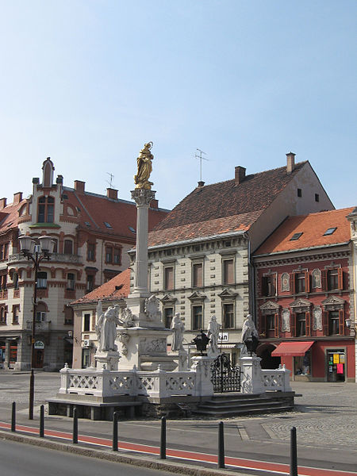
Slika 7

Zaključek

Če povzamemo vse skupaj izpade Maribor kot zelo pomembno in veliko mesto v zgodovini. Zgrajenih je bilo zelo veliko pomembnih kulturnih znamenitosti. Maribor je blil središče vsega prometa ki je potekal po reki Dravi.

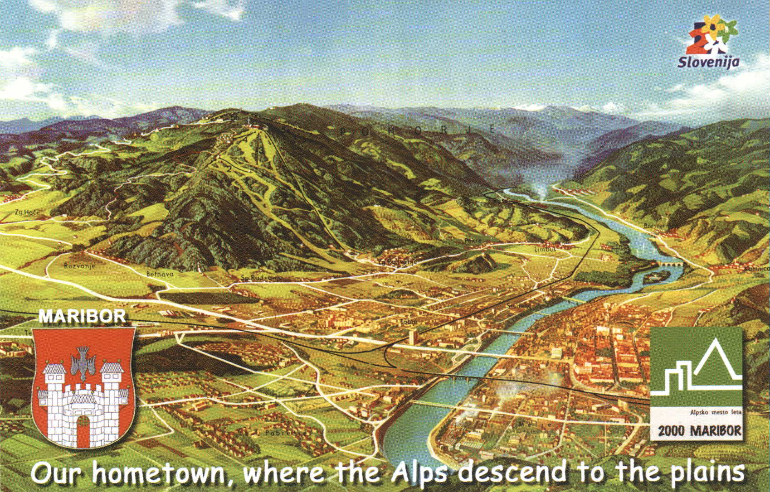
Slika 8

VIRI:
http://kraji.eu/thematic_page_menu/maribor_z_okolico/slo
http://www.slotrips.si/index.php/slo/objave/ID/1013
http://sl.wikipedia.org/wiki/Maribor
http://www.franciskani.si/?page_id=137
http://4.bp.blogspot.com/_rK1C9vUVQVo/TEjKg4DqFaI/AAAAAAAAAIw/1H9HeIsYQWY/s1600/IMG_3718_maribor_mestni_grad_big.jpg
http://www.sraka.com/prireditve/lokacija.aspx?oznaka=8997
http://sl.wikipedia.org/wiki/Grad_Maribor
http://www.destinacije.com/Slike/Slovenija/GradevineiObjekti/Mestna_Hisa_Rotovz.JPG
http://www.slovenia.info/?arhitekturne_znamenitosti=2529&lng=1
http://maribor-pohorje.si/images/temp/-glavne-znamenitosti-minoriti_3_slovenia_slovenija_maribor_pohorje_vesna_male_2011_resize.jpg
http://maribor-pohorje.si/minoritska-cerkev-s-samostanom.aspx
http://dediscina.wordpress.com/2008/03/19/srednjeveski-maribor/
http://sl.wikipedia.org/wiki/Ku%C5%BEno_znamenje,_Maribor
http://sl.wikipedia.org/wiki/Slika:Ku%C5%BEno_znamenje_Maribor.jpg

